第三章 面向电力场景可信训推与RAG安全研究的孪生可视平台研发
伴随着人工智能技术的迅猛发展，其高效智能、实时响应和精准分析等优势逐步深入到电力智能调度、设备监控、故障诊断等业务场景，为庞大且复杂的电力系统带来了全新的技术支持。与此同时，系统结构由传统单点应用演化为多源数据、多类模型、多层资源共同作用的复杂体系。为了支撑电力人工智能应用的平稳运行，本文构建了基于数字孪生的AI模型训推一体可视化平台，在数据治理、模型开发全流程以及孪生映射层面形成了可信基础支撑。在此基础上，本文进一步研发了面向电力调度场景的RAG应用系统，将规程标准、运行案例与专家知识组织为可检索、可调用、可追溯的外部知识，并通过调度助手实现检索增强生成对话。系统研发过程中发现，平台在数据资产管理、模型过程可视化和资源状态映射等方面已具备较好的可信支撑能力，而接入开放知识源的RAG系统却暴露出新的安全隐患。

3.1 面向电力场景的AI模型训推一体平台
电力场景中的AI应用并不是对单一模型的孤立调用，而是建立在数据、知识、模型、算力与业务协同之上的复杂系统。围绕这一特征，本节首先以“统一映射、过程可视、状态可追、运行可信”为目标，完成数据可信治理、模型训推可视化以及孪生推演三部分的设计与实现，构成可信AI平台底座。

3.1.1 架构设计
平台总体架构遵循“虚实一体、分层解耦、过程可视、安全可信”的设计原则，形成由孪生建模层、数据治理层、训推管理层、业务应用层构成的四层总体架构，如图3-1所示。
孪生建模层位于架构最底部，是整个平台运行的资源支撑与映射基础。该层将服务器、GPU、存储、网络、推理节点、训练节点等物理基础设施统一纳入平台管理，并通过监控代理、接口采集和状态同步机制，对物理世界中的资源对象进行数字化抽象，形成与之对应的孪生实体，使得物理世界中的设备、服务和过程在数字空间中拥有可计算、可关联、可追溯的对应体，从而为态势统一表达与孪生推演分析提供统一语义与可追溯的结构化载体。
数据治理层针对平台海量多源异构数据全生命周期管理需求，承担数据接入、清洗、组织、分类分级、数据集构建、标注管理、资产管理和血缘追踪等任务。该层通过数据治理流程实现原始数据向标准化、可管理数据对象的转化，使数据在进入模型训练和业务应用之前即具备来源明确、结构清晰、流转可追和状态可控等特征，承担平台可信运行的基础保障作用。
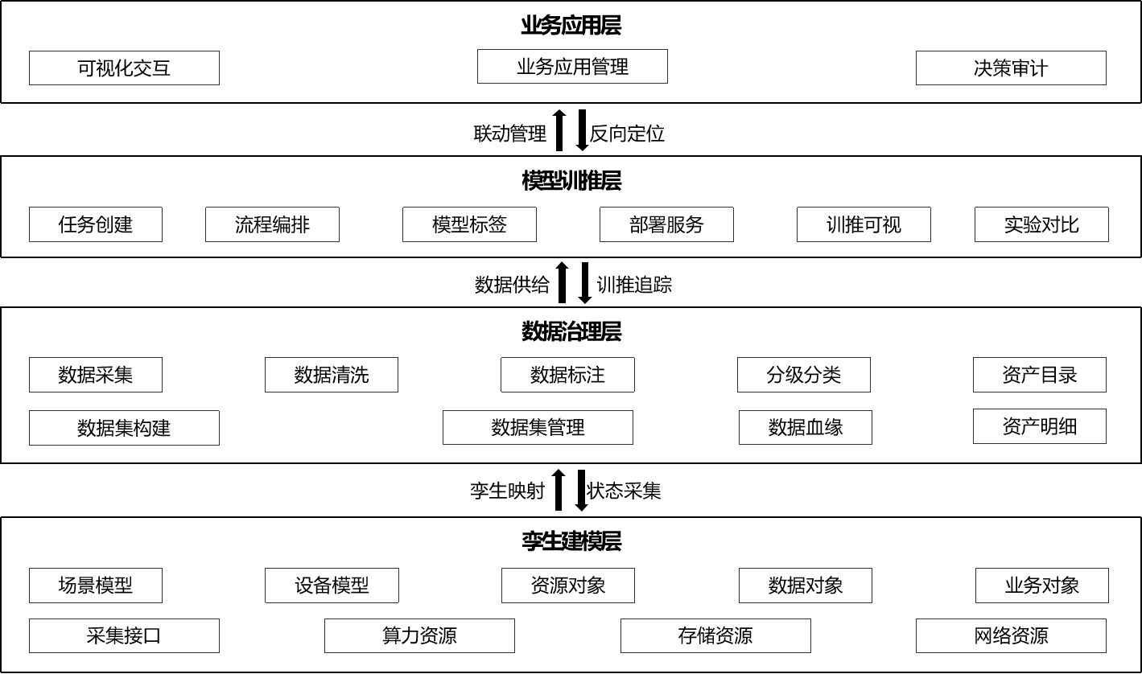
图3-1 平台总体架构图
模型训推层展现模型开发全过程画像，形成统一的模型生命周期管理与可视化监测能力。该层强调把训练与推理视为同一条可追踪链路，对训练任务、模型版本、实验参数、评估结果、部署服务和在线推理状态进行统一管理，通过训推过程可视化使模型从“不可见的算法实现”转变为“可描述、可管理、可监测的数字对象”，是实现可信训练与可信推理的重要环节。
业务应用层面向具体电力业务场景组织应用服务，形成用户可直接交互的功能入口。该层联动呈现算力、数据、模型以及业务链路，支持从业务结果反向定位到模型版本、知识证据与资源状态，实现可解释、可审计的可信推理流程。

3.1.2 平台功能设计
在总体架构基础上，平台进一步围绕电力人工智能应用的实际研发与运行流程，形成由数据资产管理、模型训推开发以及系统信息管理等部分构成的功能逻辑体系，如图3-2所示。
数据资产管理功能是平台运行的基础。平台首先面向网页、文件服务器、数据库和本地文件等多种来源提供统一的数据接入能力，并通过任务化方式组织采集过程，记录采集对象、采集方式、执行状态和目标位置，使原始数据在进入平台时即具备明确来源。对接入后的数据，平台提供清洗处理功能，针对结构化数据开展字段规范化、异常值处理、缺失项补全和重复记录消解，针对文档、网页和日志等非结构化数据开展标签去除、冗余过滤、特殊字符清理、编码统一和必要脱敏，从而降低原始噪声对后续训练和业务应用的干扰，如图3-3所示。基于清洗后的数据，平台支持数据集创建、数据集检索、状态维护与版本管理，并通过标注任务管理功能对文本、表格、图像等不同类型样本组织人工标注和进度跟踪，使原始数据逐步演化为具备明确任务语义和使用边界的训练资源。
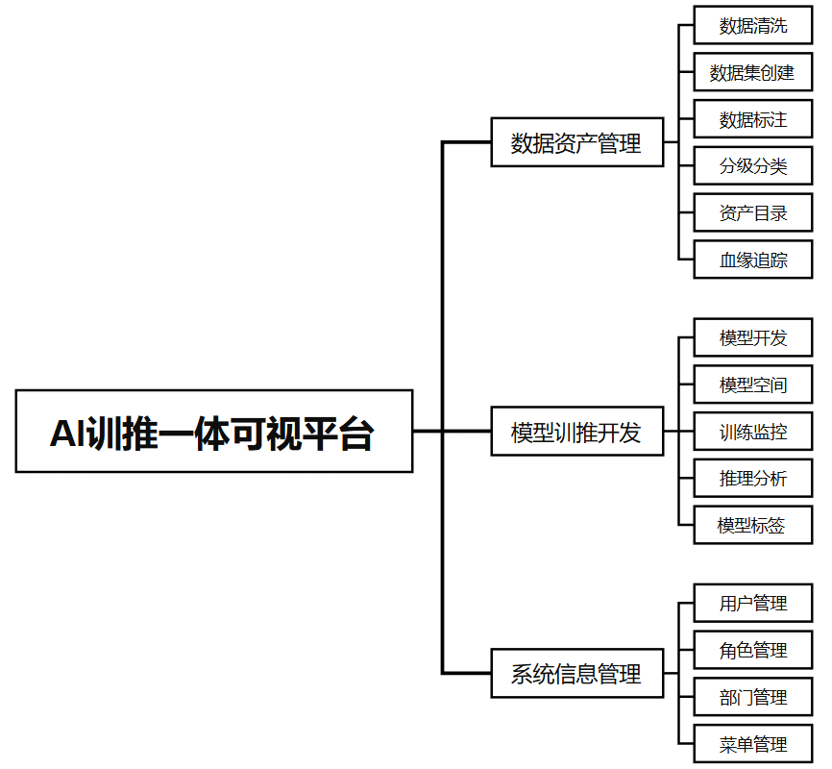
图3-2 平台功能模块图
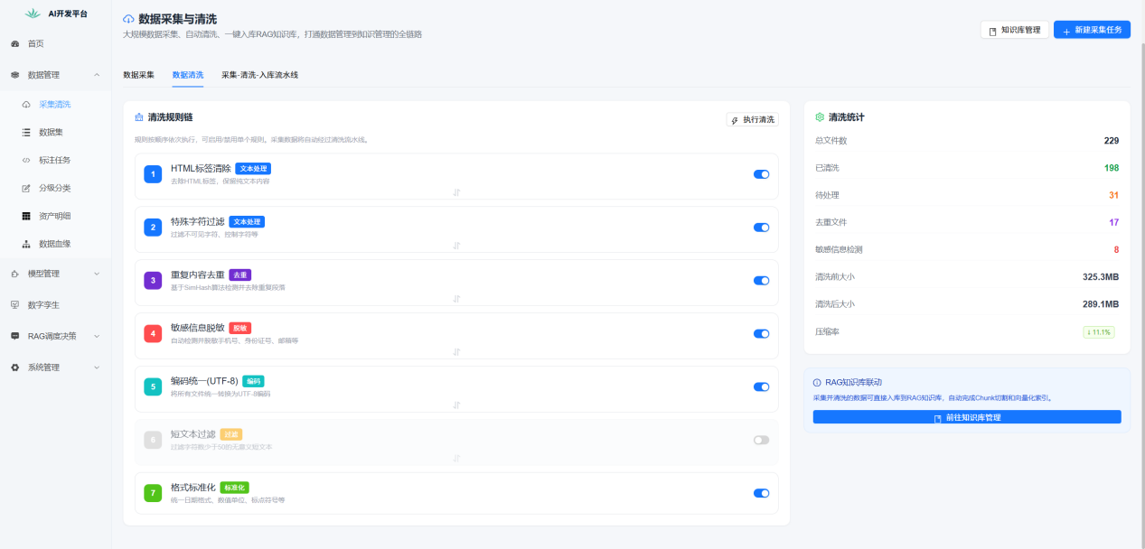图3-3 数据清洗功能界面
在数据管理基础上，平台进一步纵深构建资产化与追踪功能。首先依据《数据安全技术 数据分级分类规则》等国家标准，对数据对象进行分类分级，区分其业务属性、敏感程度和使用层级，如表3-1所示。然后通过资产目录和资产明细功能对平台内的数据资源进行集中编目、检索与展示，使原本分散在不同流程中的数据能够以资产形式持续维护，如图3-4所示。之后再通过血缘追踪机制记录数据从采集、清洗、标注、组织到使用的全过程关系，从而支撑数据来源追溯、加工路径分析和结果责任定位。由此，平台中的数据不再只是被动存储的内容，而是成为可持续维护、可视化管理、可追踪流转的核心资源，为后续模型训练和业务应用提供了稳定的数据底座。
表3-1 数据分级分类管理规范
数据类别 | 公开级 | 重要级 | 核心级
设备数据类 | 设备型号、台账基础信息等可公开资料 | 设备运行状态、告警信息、健康指标等 | 关键设备参数、保护定值、拓扑关联等敏感信息
运行数据类 | 历史负荷/电量统计报表等对外发布数据 | 区域运行曲线、潮流分析结果等 | 实时量测数据、关键断面潮流、越限与风险数据
调度指令类 | 经审定公开的调度公告或计划摘要 | 日前/日内运行方式调整与常规操作指令 | 实时调度命令、应急处置指令、重要用户保供策略
历史案例类 | 已公开事故通报、典型案例摘要 | 内部复盘报告、处置流程与经验总结 | 未公开重大事件细节、涉及关键资产的处置记录
专家知识类 | 行业公开论文/标准解读与通用经验 | 内部专家建议、规则库与策略模板 | 专家决策模型、关键策略参数、专有算法/知识产权内容
规程文档类 | 国家/行业标准及公开操作规程 | 企业内部规程、岗位作业指导书 | 涉密应急预案、关键设备操作细则与内部控制策略
用户信息类 | 组织信息、岗位角色等非个人敏感信息 | 工号、部门、联系方式、权限角色等 | 身份敏感信息、认证凭证、登录与操作审计日志
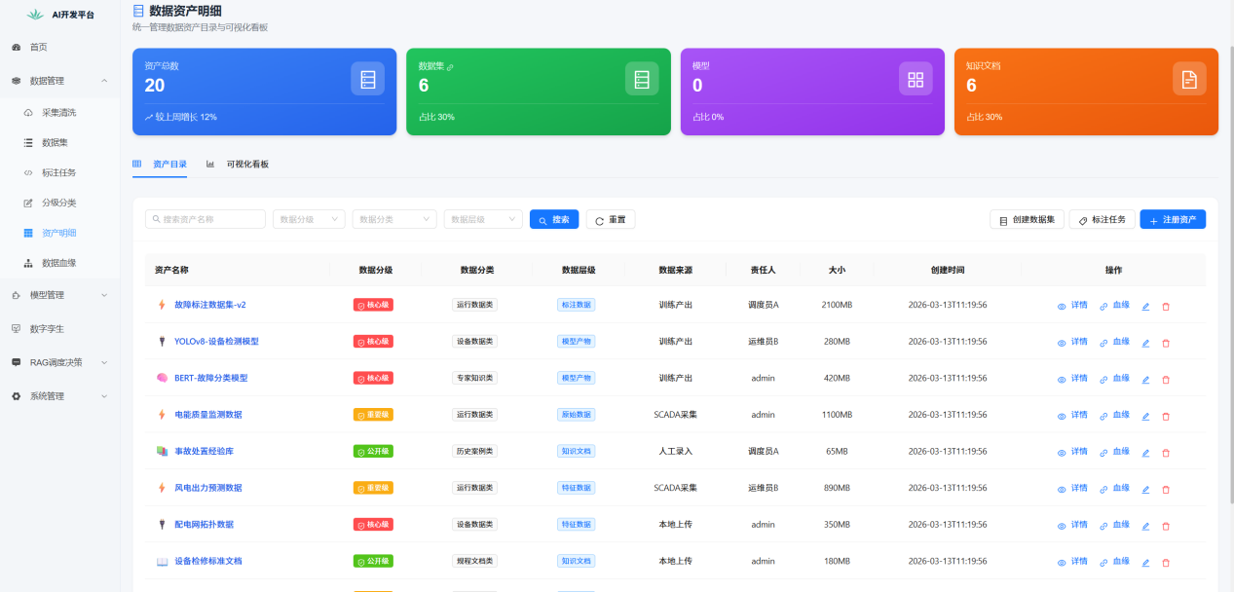
图3-4 数据资产明细界面
模型训推开发是平台的核心能力。围绕模型开发过程，平台提供模型任务创建、流程编排、训练参数配置、评估结果展示等功能，使模型训练以任务化方式被统一组织，并与所使用的数据集、算法框架和资源配置建立关联。平台还建设了模型库，对训练完成后的模型和外部导入模型进行统一管理，如图3-5所示，并通过模型标签功能从任务类型、应用场景、模型来源和运行环境等维度对模型进行结构化标识，降低模型检索、筛选和复用成本。对于需要快速试验和结构迭代的场景，平台还将部分模型结构能力进行模块化沉淀，使特征提取、多尺度融合和注意力机制等常见结构能够以组件形式进行复用，从而增强模型开发的工程化效率。
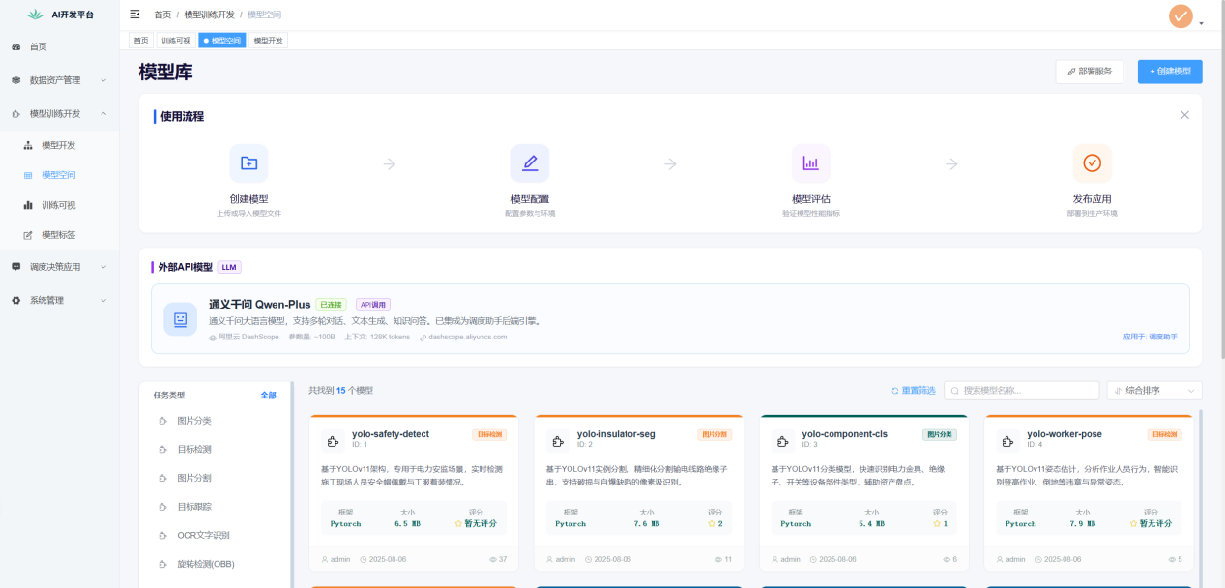
图3-5 模型空间界面
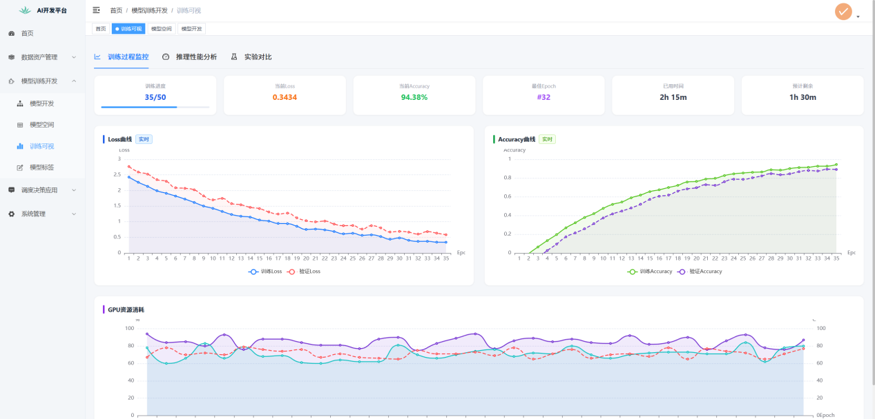
图3-6 训练过程可视化界面
除了模型开发的流程编排，平台进一步提供训推监测功能，如图3-6所示。部署服务负责将模型从离线训练结果发布为在线可调用服务，并建立模型版本、服务实例和业务调用之间的稳定关联，使业务系统能够明确调用到具体模型对象。训推可视化监测则对训练阶段和推理阶段进行全过程观测：在训练侧，平台持续展示训练进度、指标变化、评估结果以及CPU、GPU、显存、内存等资源占用情况；在推理侧，平台持续采集服务状态、调用频率、响应时延、吞吐情况和资源消耗等指标。这样，平台不仅能够支撑模型从开发到上线的连续管理，还能够保证模型行为在运行过程中始终处于可观测、可分析和可回溯状态。
此外，平台还包含支撑业务落地的系统信息管理功能。该部分主要包括用户管理、角色管理、部门管理、菜单权限和基础配置等内容，用于实现平台账户体系、权限边界和组织结构的统一维护，保证不同角色用户能够在受控范围内访问相应功能和资源。系统管理为平台各模块的协同运行提供了必要的组织保障和访问控制基础，是平台能够面向真实业务环境持续运行的重要组成部分。

3.1.3 数字孪生
数字孪生是贯穿整个平台设计与运行过程的核心方法。这一设计旨在对平台中的资源对象、数据对象、模型对象和业务对象进行统一数字化建模，并在虚拟空间中建立与物理系统和业务流程相对应的映射关系，如图3-7所示。
在孪生对象建模方面，平台首先通过倾斜摄影技术与3ds Max建模软件相结合的方式构建场景级实景三维模型。倾斜影像能够有效捕捉建筑立面、厂站设备侧面及复杂结构边界等空间信息，并通过摄影测量解算后，进一步生成三维网格模型，用于电力园区、站房区域的精细化建模。而其中结构规则、功能明确的电力设备，则采用3ds Max进行参数化与部件化建模，通过几何体搭建、曲面编辑、材质贴图和层级装配等方式，对设备外形、尺寸比例和连接关系进行细化表达，并依据现场布置关系完成模型定位与组合。最终将实景重建形成的园区环境模型与三维软件构建的设备模型进行统一配准和场景融合，形成兼具整体空间真实性与局部设备精细度的实体模型。在此基础上，平台进一步对场景中的关键对象进行语义化组织，将资源对象、数据对象和业务对象映射为可标识、可关联、可调用的数字实体，为后续状态感知、关系表达和孪生推演提供统一的模型基础。
在完成孪生对象建模后，本文先通过监控代理、接口调用与日志汇聚机制，将物理世界中的资源状态、数据流转状态和业务运行状态持续同步到数字空间；再将数字空间中的分析结果、告警信息与运行约束反馈到业务侧，形成面向运行过程的虚实映射双向闭环。通过“对象—状态—关系”关联结构，平台将原本分散在资源层、数据层和业务层的对象组织为一条连续链路，使系统在出现结果异常、服务波动或业务偏差时，能够快速定位相关的数据来源、模型状态和运行条件，从而提升平台运行过程的可追踪性与可解释性。
最后，在实时映射与状态同步基础上，进一步构建孪生计算推演功能。结合实时感知数据、历史运行信息与业务规则约束，平台以当前场景状态为推演初值，对候选指令、参数调整或业务策略先在孪生场景中进行仿真执行，再对其可能引起的状态变化、影响传播与风险后果进行分析评估，进而形成“感知—决策—验证—优化”的闭环机制，降低错误决策直接作用于物理系统的风险，为高安全场景下的可信推理、风险预警与辅助决策提供重要支撑，如图3-8所示。
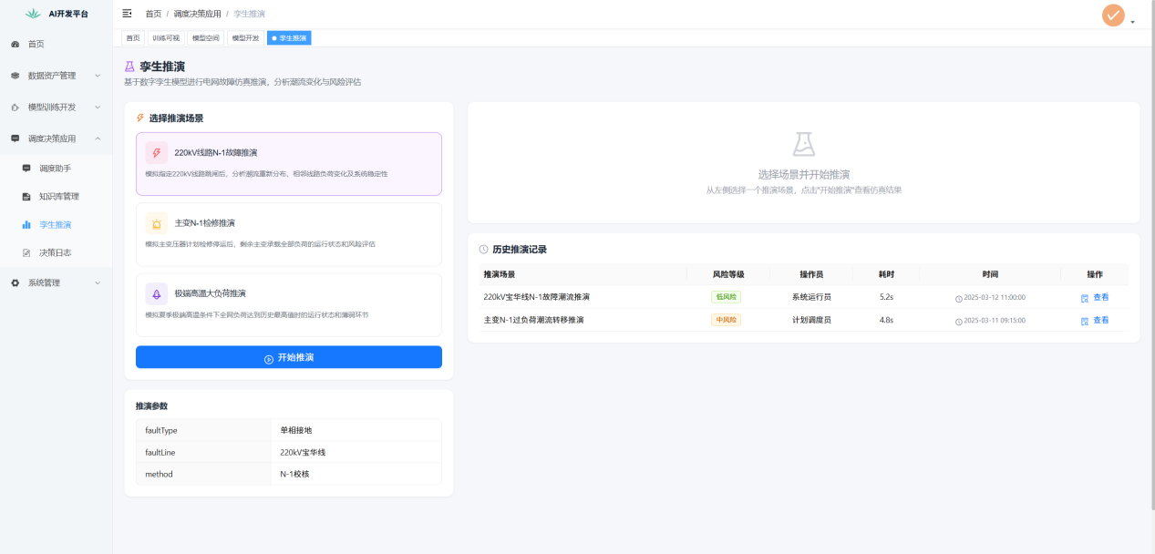
图3-8 孪生推演操作界面

3.2 电力调度RAG应用系统
在科技成为第一生产力的知识经济时代，知识能力已成为激发新质生产力、企业竞争力的核心因素。电力系统作为典型的知识密集型行业，其调度运行、故障处置、设备运维和应急指挥等业务高度依赖规程标准、历史案例和专家经验。随着电网规模扩大、运行方式日益复杂以及新型电力系统持续演进，传统依赖人工查阅文档和经验判断的知识使用方式已难以满足实时性、专业性和精细化要求。鉴于此，本节在前述系统基础上，进一步开发面向电力调度业务的RAG应用系统，将领域知识库构建与大语言模型生成能力相结合，通过检索增强生成机制将规程标准、历史案例与专家知识引入，辅助完成面向具体运行态势的调度决策与指令生成，为电力场景下知识驱动的辅助决策提供系统支撑。

3.2.1 业务流程与系统总体设计
电力调度RAG应用的核心目标是在整合内部以及网络上公开的规程标准、运行案例以及专家经验中凝练的专业知识的基础上，使用大语言模型为操作人员所需决策与操作给出有据可依的回复。如图3-9所示，系统的业务流程可概括为：首先对电力调度相关知识进行采集、清洗、切块和向量化处理，形成可供检索的知识底座；然后在用户输入具体运行态势、调度目标或处置问题后，系统结合当前问题与上下文信息构造检索表达，从知识库中召回与问题最相关的证据片段；最后将检索证据与用户问题共同组织为增强提示输入大语言模型，生成面向业务场景的回答结果，并对全过程进行日志记录与审计。
【图3-9，画一个类似moprag的】
围绕上述业务流程，本文电力调度RAG应用功能模块按照知识准备、用户问答、决策审计三个阶段进行设计。知识准备阶段，即将调度规程、事故预案、操作票规范等内外部相关文档资料统一接入系统，并完成知识库构建、文档清洗、文本切分、向量化编码与索引入库，使原始资料转化为可检索的知识对象，最终形成“知识库管理”功能模块。用户问答阶段，即用户通过调度助手输入具体问题后，系统对问题进行组织与向量化表达，在知识库中完成语义检索与相关内容召回，并将召回片段与用户问题共同构造成增强提示，最终由大语言模型生成回答结果并返回前端界面，形成“调度助手”功能模块。决策审计阶段，即对每一次问答交互中的问题内容、回答结果、引用信息、响应耗时和执行时间等进行记录与留存，形成可复查、可追踪的日志数据，为后续结果复盘、责任定位和系统评估提供支撑，进而落地为“决策日志”功能模块。

3.2.2 系统功能设计与实现
在完成系统总体设计之后，本节进一步围绕知识库管理、调度助手和决策审计三个核心功能模块进行设计与实现。

3.2.2.1 知识库管理
知识库管理模块是电力调度RAG应用系统中承载知识准备阶段的核心模块，主要负责完成知识库对象创建、知识文档接入以及知识处理入库等功能，使分散的规程标准、事故预案、操作票规范和案例资料转化为可检索的知识资源。图3-10为知识库管理核心类图。该模块以知识库为基本组织单元，对文档对象、处理任务和存储结果进行统一管理，其中知识库对象用于限定知识边界与检索范围，文档对象用于承载原始资料，处理任务对象则负责串联采集、清洗、切分和入库等操作过程，从而形成面向RAG应用的知识准备入口。
【类图3-10】
在知识接入与预处理方面，系统提供文档上传和网页采集两种知识采集方式。其中文档上传主要面向调度规程、运行手册和内部案例等本地资料，网页采集则主要面向外部公开知识源的文本获取。原始文档进入知识库后，系统首先完成文本解析，并依据预设规则执行文本清洗，去除无关标签、冗余说明、异常字符和重复内容，从而降低原始资料中的噪声干扰，提高后续知识处理质量。如图3-11所示，知识库管理界面提供了知识库新建入口和统一管理页面，用户可在该界面中完成知识库创建，并进一步进入相应知识库执行文档上传与知识接入操作。
在完成文档采集与清洗后，系统进一步对文本执行切分、向量化与入库处理。考虑到文档或网页信息通常篇幅较长，系统按照设定语段大小将文本切分为多个适于语义检索的知识片段，并调用嵌入模型生成对应的向量表示；随后将文本片段、向量结果以及文档来源、所属知识库等元数据一并写入向量数据库，形成可供后续检索调用的知识底座。如图3-12所示为知识处理相关配置与执行结果。
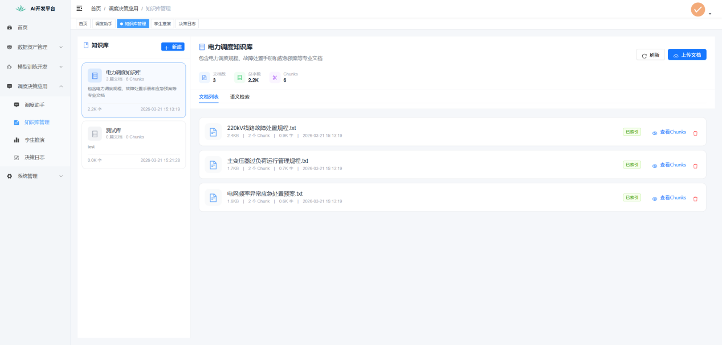
图3-11 知识库管理界面
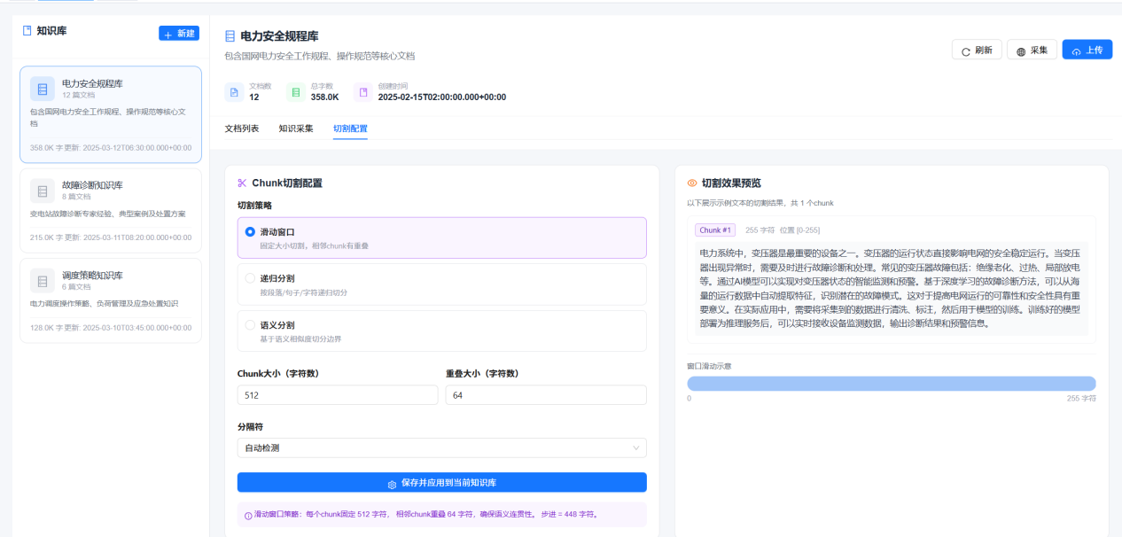
图3-12 知识切分入库界面

3.2.2.2 调度助手
调度助手模块是承载用户问答阶段的核心模块，主要负责完成从用户问题输入到检索增强生成回复的全过程处理，是系统面向调度员提供辅助决策能力的主要交互入口。图3-13为调度助手核心类图。【按照类图来写：该模块围绕会话对象、检索对象、生成对象和回答对象展开设计，其中会话对象用于维护历史对话上下文，检索对象用于组织问题表达与知识召回，生成对象用于完成增强提示构造与模型调用，回答对象则负责组织生成结果及其展示内容，从而形成完整的对话处理链路。】
在用户交互方面，调度助手以对话界面形式提供问题输入、历史会话展示和结果输出功能。如图3-14所示，调度助手界面左侧展示历史会话列表，右侧提供问题输入区、推荐问题区和回答展示区，使系统具备较好的业务交互性和连续对话能力。
在内部执行逻辑上，调度员首先输入当前运行态势与调度目标，系统在接收到其查询后，先对查询进行向量化表示，再基于已连接知识库执行语义检索，召回与当前问题最相关的知识片段；随后将召回结果与用户问题共同组织为增强提示输入大语言模型，最终生成面向电力调度场景的回复内容并返回前端。系统提示模板的典型格式为：“根据以下参考文档回答问题。参考文档：[文档1][文档2]……问题：[用户查询]”。
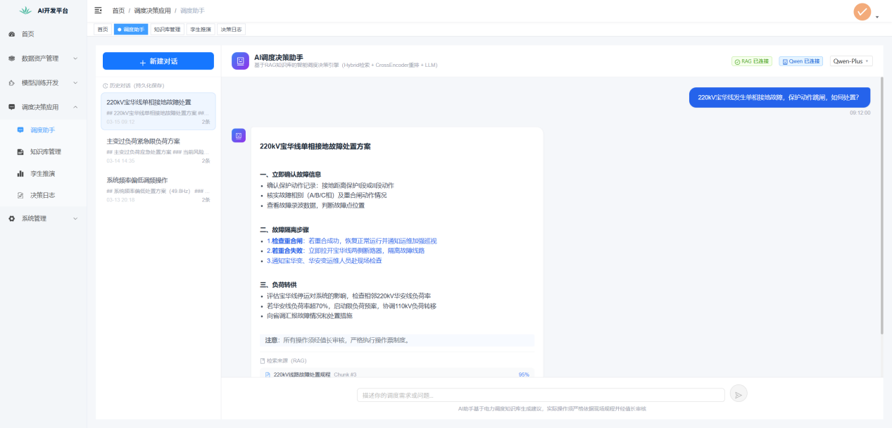
图3-14 调度助手问答界面

3.2.2.3 决策审计
决策审计模块主要负责对问答交互过程及其结果进行统一记录、查询与管理，以满足高安全业务场景下对过程留痕、结果复查和责任追踪的要求。图3-15为决策审计核心类图。该模块围绕日志对象、用户对象、问答记录对象和导出对象进行设计，其中日志对象用于记录单次问答过程中的关键信息，问答记录对象用于关联问题内容、回答结果和时间信息，导出对象则用于支撑后续日志检索与结果导出，从而形成对决策过程的结构化管理机制。
【类图】
在日志记录与展示方面，系统会对每一次调度问答中的问题或场景内容、回答或结论摘要、用户信息、响应耗时、执行时间等关键信息进行结构化保存，并以列表形式统一展示在决策审计界面中。如图3-16所示，决策日志界面提供了日志列表、字段展示和详情查看入口，能够较直观地呈现系统在电力调度问答过程中的运行记录，使一次问答行为由瞬时交互转化为可持续保存的业务数据。
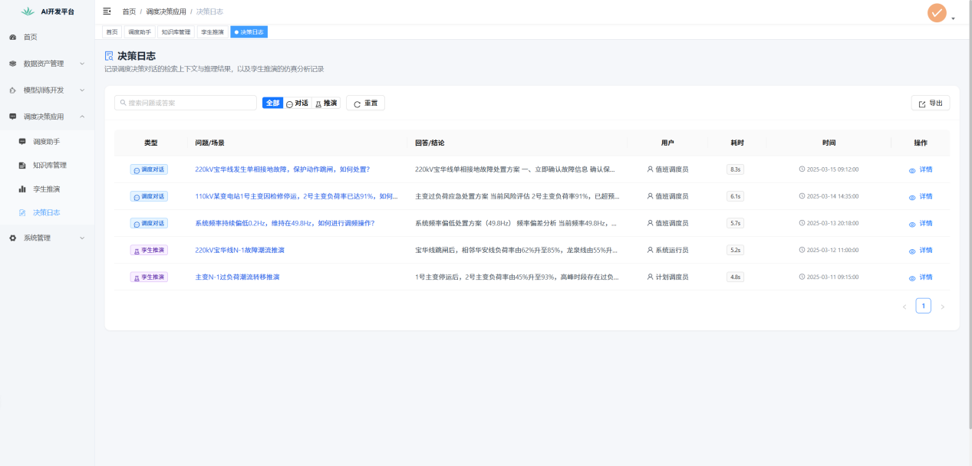
图3-16 知识切分入库界面
在日志管理方面，该模块进一步支持关键词查询、分类筛选、记录重置和结果导出等功能，便于用户围绕历史问答结果开展检索、复查和统一管理。同时，日志记录并不仅限于保存最终回答，还保留了问题场景、执行用户和耗时等运行信息，从而为后续的问答质量评估、异常追踪和责任定位提供数据依据。

